**HOTEL AEOLOS - INSULA SAMOTRAKI**

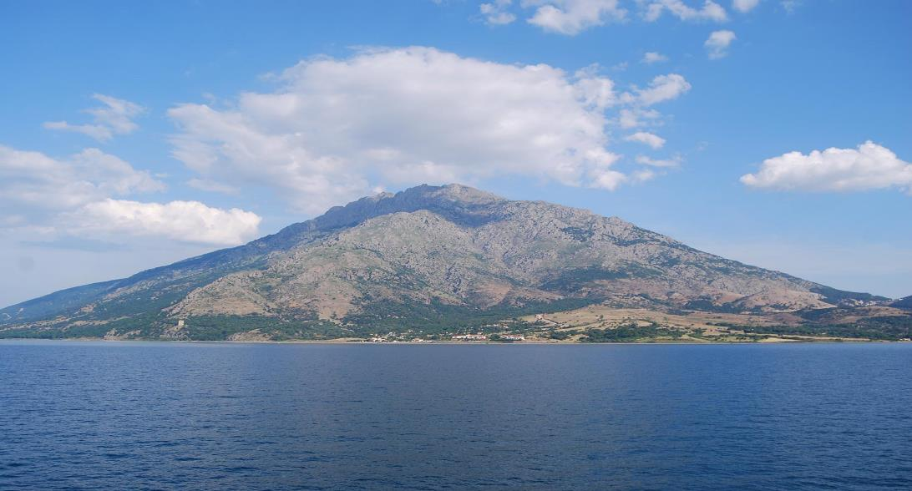**VARA 2022 – sejur individual**

Samothraki sau “insula lui Aeolus”, este cea mai mare insula din Marea Egee, in apropiere de Alexandropuli, situata in golful Tracic. La nord-est se afla insula Limnos iar la sud-est se poate zari in departare insula Thassos si impunatorul munte Athos. Potrivit lui Homer, de pe aceasta insula Poseidon a urmarit razboiul troian. Tot ceea ce ține de Samothraki se concentrează în jurul**zeiței Nike**, care înseamnă victorie. În prezent, în Samothraki, se află doar o copie a sculpturii, originalul fiind expus de peste 150 de ani în Muzeul Luvru.

**OFERTA SPECIALA, CU DISCOUNT DE 5% INCLUS IN PRET PENTRU REZERVARI FACUTE PANA LA DATA DE 30.04.2022**

|  |  |  |  |
| --- | --- | --- | --- |
| **Perioada** | **Camera dubla** | **Camera tripla** | **Camera qvadrupla** |
| **Luna Mai** | **60 euro** | **68 euro** | **73 euro** |
| **Luna Iunie** | **60 euro** | **68 euro** | **73 euro** |
| **01-15.07.2022** | **68 euro** | **73 euro** | **83 euro** |
| **16.07-20.08.2022** | **78 euro** | **83 euro** | **92 euro** |
| **21-31.08.2022** | **68 euro** | **73 euro** | **83 euro** |
| **Luna Septembrie** | **60 euro** | **68 euro** | **73 euro** |
| **Luna Octombrie** | **60 euro** | **68 euro** | **73 euro** |

**!!! Atentie: tarifele sunt de camera/noapte cu mic dejun inclus**

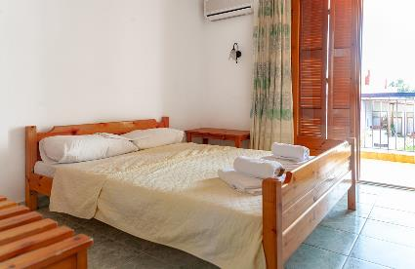**TIPOLOGIE CAMERE:**

* **Camera dubla**: camera cu pat matrimonial sau 2 paturi twin

Facilitati camera: A/C, TV cu ecran LCD / plat canale prin satelit, frigider, internet Wi-fi, grup sanitar individual,balcon cu vedere la munte sau la mare

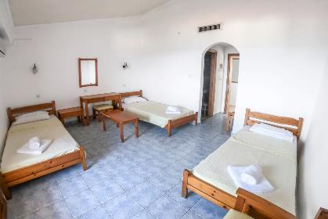

* **Camera tripla**: camera cu pat matrimonial si 1 pat de 1 persoana sau 3 paturi de 1 persoana

Facilitati camera: A/C, TV cu ecran LCD / plat canale prin satelit, frigider, internet Wi-fi, grup sanitar individual,balcon cu vedere la munte sau la mare

* 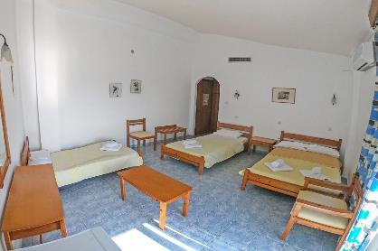**Camera qvadrupla**: camera cu 1 pat matrimonial si 2 paturi single

Facilitati camera: A/C, TV cu ecran LCD / plat canale prin satelit, frigider, internet Wi-fi, grup sanitar individual,balcon cu vedere la munte sau la mare

**TARIFUL INCLUDE:**

* -cazare cu mic dejun
* -A/C
* -TV
* -Wi-fi internet
* -balcon
* -parcare privata in fata unitatii de cazare

**TARIFUL NU INCLUDE:**

* -Asigurare medicala/storno
* -Taxa de statiune: 1.50euro/camera/noapte
* -Cheltuieli personale

**ALTE DETALII:**

* - taxele de statiune se platesc la receptia hotelurilor/vilelor:
* **Hoteluri de 5 stele** - 4 euro pe noapte pe cameră
* **Hoteluri de 4 stele** - 3 euro pe noapte pe cameră
* **Hoteluri de 3 stele** - 1,50 euro pe noapte pe cameră
* **Hoteluri și apartamente de 1 / 2 stele** - 0,50 euro pe noapte pe cameră

**CAZARE:**

**Hotel Aeolos:**

**HOTEL AEOLOS – INSULA SAMOTRAKI**

Hotelul este situat langa plaja din Kamariotissa, principalul port al insulei, si la sase kilometri de orasul Chora, capitala insulei. Construit la poalele muntelui Saos – al treilea ca inaltime din intreaga Grecie, cu varful Fengari – la o altitudine de 300 de metri, asezarea are forma de amfiteatru si este strajuita de un castel medieval.

Amplasat pe un deal, la doar 20 de metri de plaja din Kamariotisa, hotelul Aeolos oferă camere cu aer condiţionat şi acces gratuit la internet Wi-Fi, fiind înconjurat de grădini pline de flori. Portul din Samothraki este la câţiva paşi.

Camerele hotelului Aeolos sunt mobilate simplu şi au balcon privat. Sunt dotate cu TV şi mini-frigider şi includ o baie privată cu duş.

În orăşelul Kamariotissa veţi găsi numeroase cafenele, taverne şi magazine tradiţionale. La mai puţin de 7 km puteţi vizita oraşul antic Paliopoli, care are şi un muzeu arheologic. Hotelul oferă parcare privată gratuită.

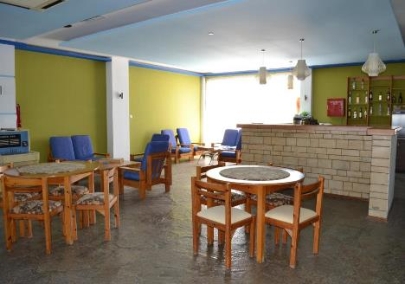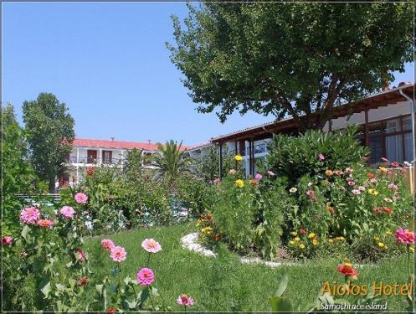

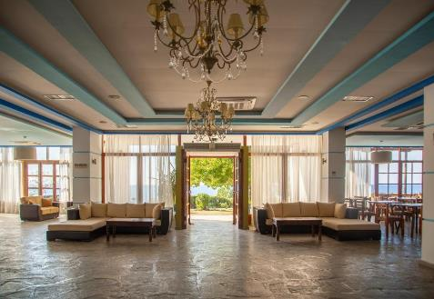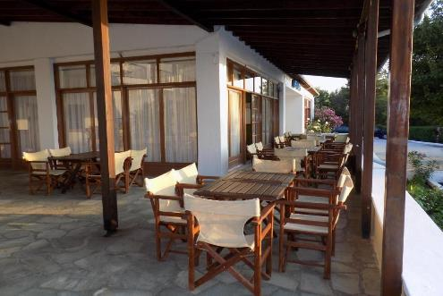

**Cod oferta: #als001**